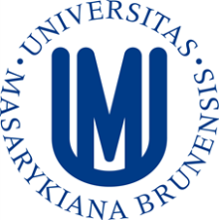  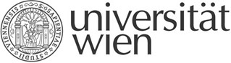

**Heintel/Weixlbaumer, Universität Wien**

Stav 03.06.2016

**Program Workshop Wien 08.-09.06.2016**

**08.06.2016**

09:00h Příjezd české delegace: U2 Stadion, Busterminal Stadioncenter

Přivítání a transfer k ubytování (Check-In)

11:00h Místo setkání: Parlament/Ring (Okruh)

11:30h Společný oběd Justizpalast (Justiční palác)

Rámcová diskuse o vývoji cetra Vídně

12:45h Universität Wien, HS I, NIG (Plenární zasedání)

Prezentace výsledků projektu

Diskuse a reflexe

14:45h Přestávka

15:00h Pěšky k radnici pro 8. Bezirk

15:30h Radnice pro 8. Bezirk, Schlesingerplatz 4

Zasedací místnost zastupitelstva (BV 8), 3. podlaží

Martin Hutter: CENTROPE

Správní úřad, Amt der Wiener Landesregierung (zemské vlády)

Program přeshraniční spolupráce Slovensko – Rakousko 2007-2013

Oddělení Magistrátu 27 – EU-Strategie a ekonomický rozvoj

Milan Jeřábek (Geografický ústav, Přírodovědecká fakulta Masarykova univerzita): Přeshraniční spolupráce Česka jako součást regionální politiky se zaměřením na hraniční úsek Jihomoravský kraj-Dolní Rakousy

17:30h Exkurze po městě Wien (vývoj města, gentrifikace)

19:00h Společná večeře Zwölf Apostel Keller (Sklípek 12 apoštolů)

Sonnenfelsgasse 3, 1010 Wien; [www.zwoelf-apostelkeller.at](http://www.zwoelf-apostelkeller.at)

  

**09.06.2016**

09:00h Check Out/Transfer do Seestadt Aspern

10:00h Místo setkání: U2 Endstation Seestadt (východ Seestadtstraße)

Výklad vedený Emirem Dervisevicem v angličtině

Rozvoj města Wien (<http://www.aspern-seestadt.at/>)

12:00h Transfer Wiener Prater

12:30h Oběd Schweizer Haus (Švýcarský dům) (<http://www.schweizerhaus.at>)

14:00h Transfer Velvyslanectví ČR

15:00h Přijetí českým velvyslancem

Penzinger Strasse 11-13

Obsah: představení projektu a diskuse

16:00h Transfer k busu

17:20h Odjezd, U2 Stadion, Busterminal Stadioncenter